Ar Pateicību un Cerību!

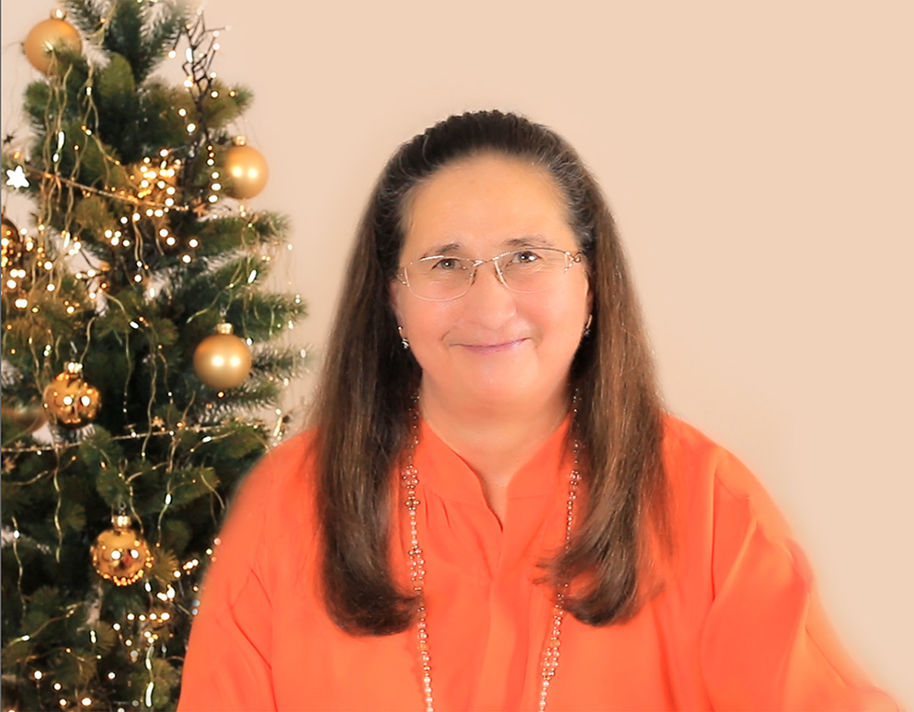
Dārgie draugi,
lūk, šis grūtais gads jau nāk uz beigām!
Ja nebūtu šīs grūtības, ko mums izdevās pārvarēt šajā gadā, mēs nekad neuzzinātu, ka mūsu ir tik daudz!
Iemīļotais Babadži ir teicis, ka bija tikai viens Rāma, tikai viens Buda, tikai viens Jēzus, tikai viens pravietis Muhameds, – un viņi mainīja pasauli.
Mūsu laikā ir simti cilvēku uz visas zemeslodes, kuri savā apziņā ir tuvu Kristus apziņas līmenim!
Pretējiem spēkiem pagaidām ir pārākums, bet ar mums ir Dievs!
Tāpēc mēs uzvarēsim!
Es pateicos visiem, kas šajā sarežģītajā laikā turpina saglabāt savu apziņu uz augsta līmeņa un rada video, uztur «Сириус» vietnes 22 (!) valodās, izdod un izplata Mācības grāmatas 10 (!) valodās, sniedz finansiālu atbalstu, darbojas soctīklos un nes pareizus paraugus savās darba vietās un savās ģimenēs, pārvadot Dievišķo enerģiju šajā pasaulē.
Lūdzu, turpiniet!
Glabājiet savās sirdīs Mīlestību, Ticību, Uzticību un Cerību!
Mēs visi kopā esam spējīgi paveikt revolūciju apziņā un atklāt Dievišķo Ceļu pasaulei!
Vēlu visiem Gara stiprumu! Jo Gara spēks balsta šo pasauli un vada pasauli!
Apsveicu ar Jauno Gadu!

Ar Pateicību un Cerību
Tatjana Mikušina

T. Mikušinas Jaungada apsveikums (video)
https://youtu.be/K1-aTKMfCGs
